LAPORAN PENGEMBANGAN APLIKASI PENGADUAN SARANA SEKOLAH



Disusun Oleh:
Nama: Dila Ratnasari
Kelas: XII RPL 1
KOMPETENSI KEAHLIAN REKAYASA PERANGKAT LUNAK SMK 11 MALANG 2026

1. Deskripsi Program
Aplikasi ini adalah platform digital untuk memudahkan siswa melaporkan kerusakan sarana sekolah atau memberikan aspirasi secara langsung tanpa harus lewat kertas.

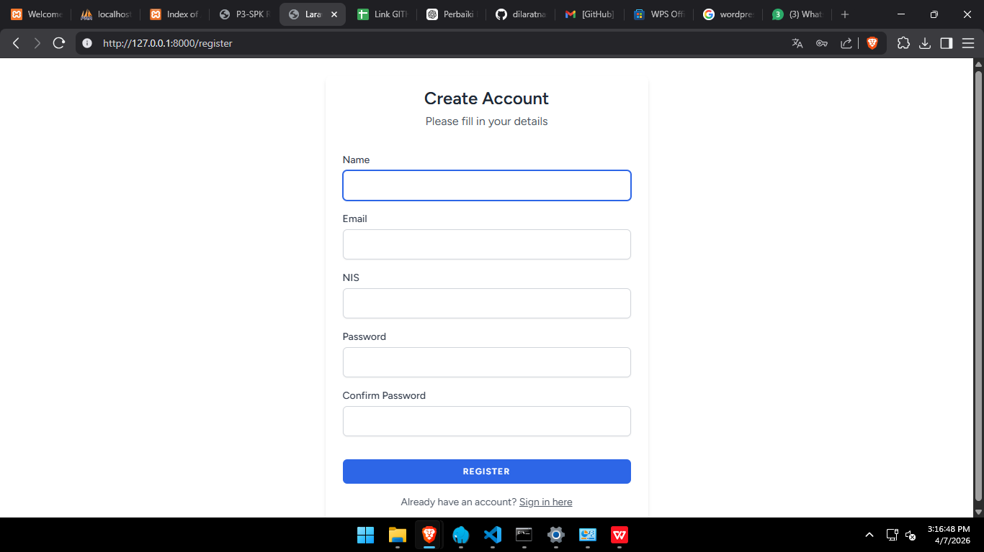

2. Fitur Register (Pendaftaran Akun)
Halaman Register berfungsi sebagai pendataan identitas pengguna baru ke dalam database sistem. Pada tampilan ini, pengguna wajib mengisi beberapa data penting:
- Name & Email: Sebagai identitas dasar dan alat komunikasi sistem.
- NIS (Nomor Induk Siswa): Sebagai kunci unik (Primary Key) yang membedakan satu siswa dengan siswa lainnya agar data laporan tidak tertukar.
- Password & Confirm Password: Fitur keamanan ganda untuk memastikan pengguna tidak salah dalam menentukan kata sandi akun mereka. Setelah menekan tombol Register, data akan divalidasi dan disimpan agar pengguna bisa lanjut ke tahap login.

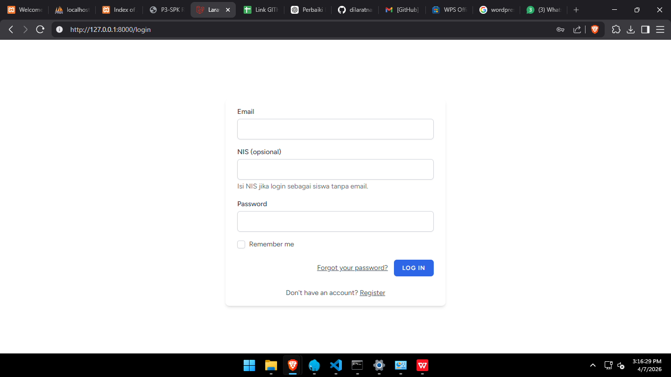

3. Fitur Login (Masuk Sistem)
Halaman Login merupakan pintu keamanan untuk memverifikasi hak akses pengguna.
- Multi-Auth: Sistem dirancang fleksibel di mana pengguna dapat masuk menggunakan alamat Email atau NIS yang sudah terdaftar.
- Password: Digunakan sebagai kunci verifikasi identitas pengguna.
- Remember Me: Sistem memverifikasi kecocokan data input dengan database. Jika valid, fitur Remember Me akan menyimpan sesi agar pengguna tidak perlu login berulang kali. Selanjutnya, sistem otomatis mengarahkan pengguna ke Dashboard sesuai hak aksesnya, baik sebagai Admin maupun Siswa.

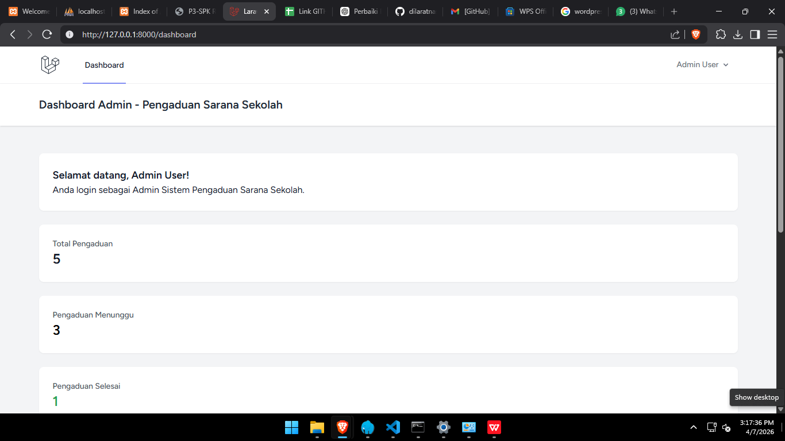
- Dashboard Admin
Halaman ini adalah pusat kendali bagi petugas sarana prasarana. Admin dapat melihat statistik laporan secara real-time, yang meliputi:
- Total Pengaduan: Jumlah seluruh laporan yang masuk.
- Pengaduan Menunggu: Laporan baru yang perlu segera dicek.
- Pengaduan Selesai: Laporan yang sudah berhasil ditangani.
Fungsinya agar admin bisa memantau dan mengelola data aspirasi siswa dengan lebih cepat dan terstruktur.

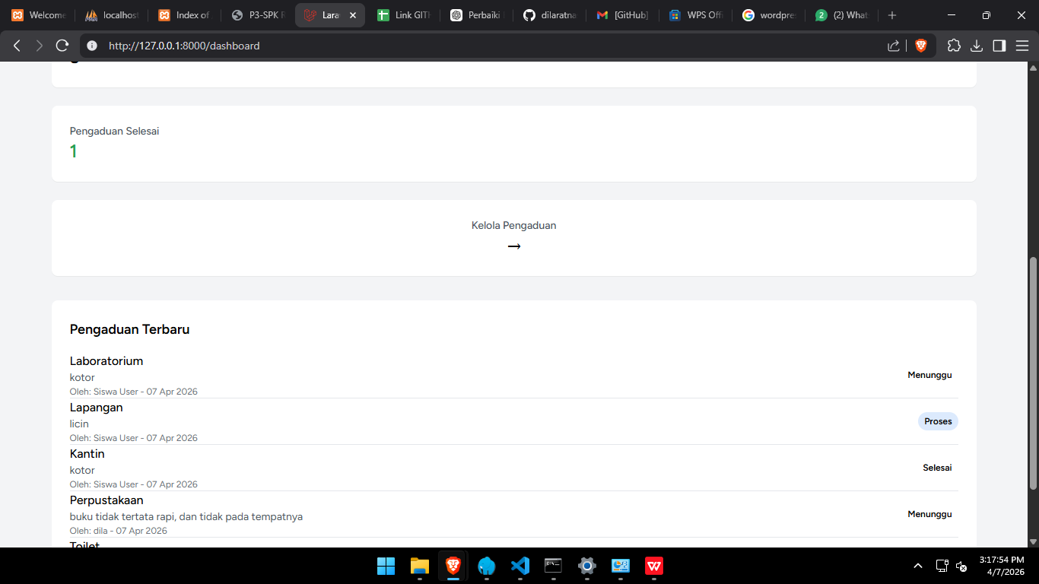

- Bagian bawah dashboard admin
Tampilan Pengaduan Terbaru Bagian ini menyajikan daftar laporan masuk secara real-time. Admin dapat langsung melihat lokasi fasilitas (seperti Laboratorium atau Kantin), detail keluhan, pengirim, serta status terkini (Menunggu, Proses, atau Selesai). Tujuannya agar admin bisa merespons pengaduan paling baru dengan cepat melalui menu Kelola Pengaduan.

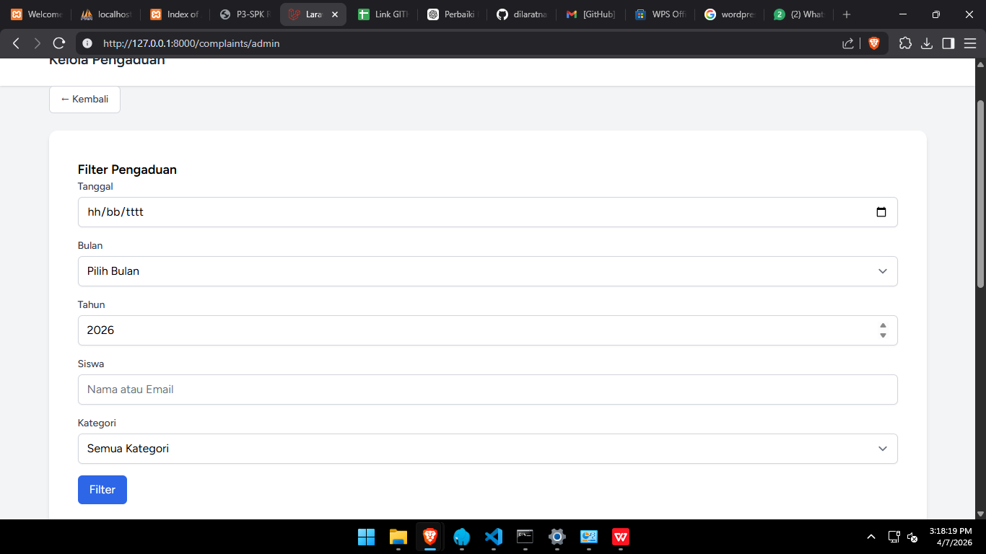

- Fitur Filter Pengaduan
Halaman ini berfungsi sebagai alat bantu Admin untuk menyaring dan mencari data pengaduan secara spesifik. Admin dapat melakukan filter berdasarkan:
- Waktu: Menyaring laporan berdasarkan Tanggal, Bulan, atau Tahun tertentu.
- Identitas: Mencari laporan berdasarkan Nama atau Email Siswa.
- Kategori: Mengelompokkan laporan berdasarkan fasilitas sekolah yang diadukan.
Fitur ini memudahkan Admin dalam melakukan pendataan dan pembuatan laporan evaluasi sarana prasarana secara periodik.

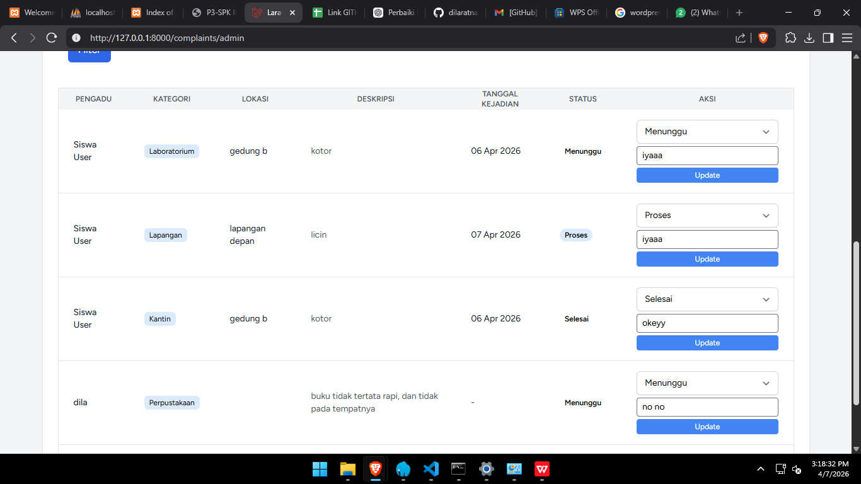
- Tabel Manajemen Pengaduan
Halaman ini menampilkan detail lengkap seluruh aspirasi yang masuk dalam bentuk tabel. Admin dapat melihat info pengadu, lokasi kejadian, hingga deskripsi masalah secara rinci. Pada kolom Aksi, Admin dapat melakukan pembaruan status (Update Status) dan memberikan tanggapan langsung kepada pelapor melalui kolom input teks agar komunikasi terjalin dua arah.

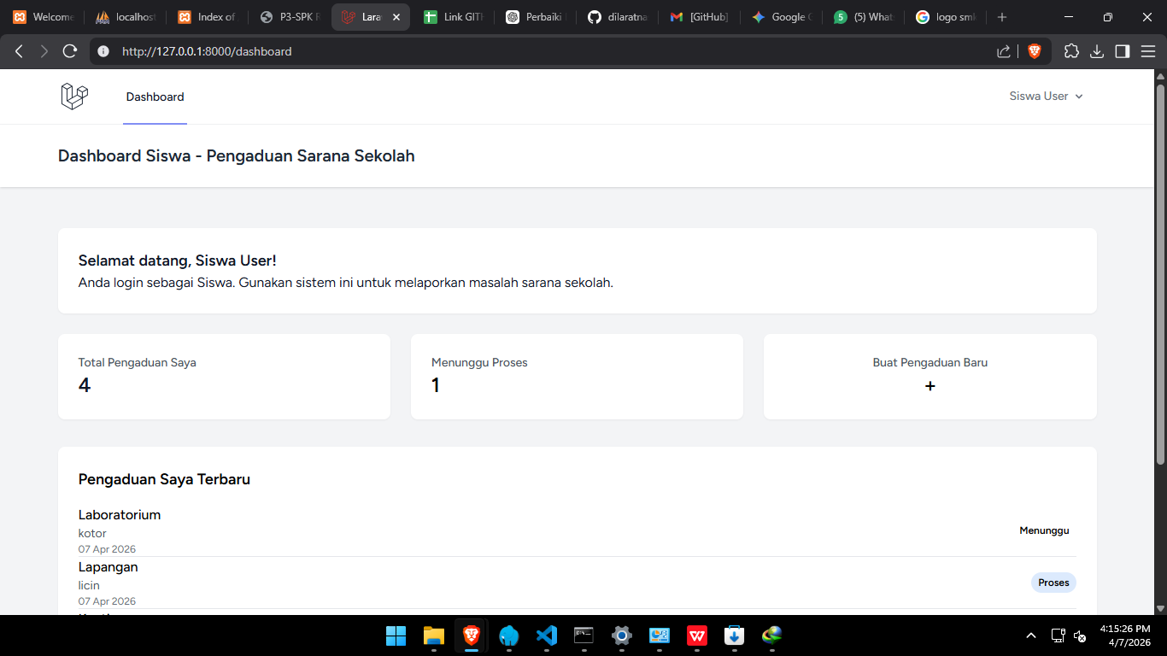
- Dashboard Siswa: Halaman ini dirancang sebagai pusat informasi bagi siswa untuk mengelola laporan pribadi. Fitur utama yang tersedia antara lain:
- Statistik Pribadi: Siswa dapat melihat total laporan yang pernah dikirim dan jumlah laporan yang masih dalam antrean (menunggu proses).
- Buat Pengaduan Baru: Akses cepat untuk mengirim laporan kerusakan atau aspirasi sarana sekolah.
- Pengaduan Saya Terbaru: Daftar riwayat laporan terakhir milik siswa untuk memantau perkembangan status secara langsung tanpa harus bertanya ke petugas.

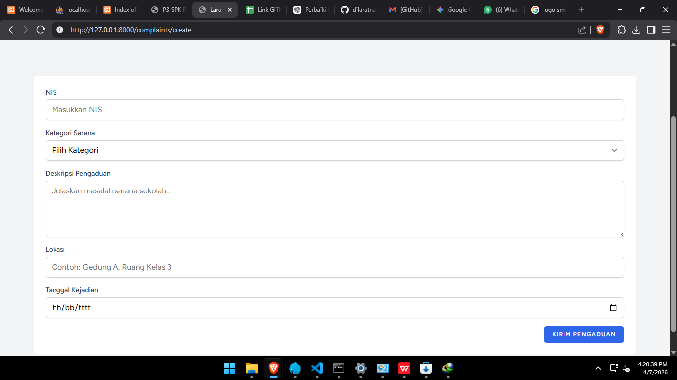
- Halaman Input Pengaduan Siswa: Halaman ini digunakan siswa untuk mengirimkan laporan kendala sarana prasarana sekolah. Siswa wajib mengisi beberapa data utama, yaitu:
- NIS: Identitas pelapor agar data tervalidasi.
- Kategori Sarana: Memilih jenis fasilitas (seperti Ruang Kelas, Lab, atau Toilet).
- Deskripsi: Menjelaskan secara detail masalah atau kerusakan yang terjadi.
- Lokasi & Tanggal: Memberikan info spesifik tempat dan waktu kejadian agar memudahkan petugas melakukan pengecekan.
Setelah menekan tombol Kirim Pengaduan, data akan otomatis tersimpan ke database dan muncul di panel admin untuk segera ditindaklanjuti.

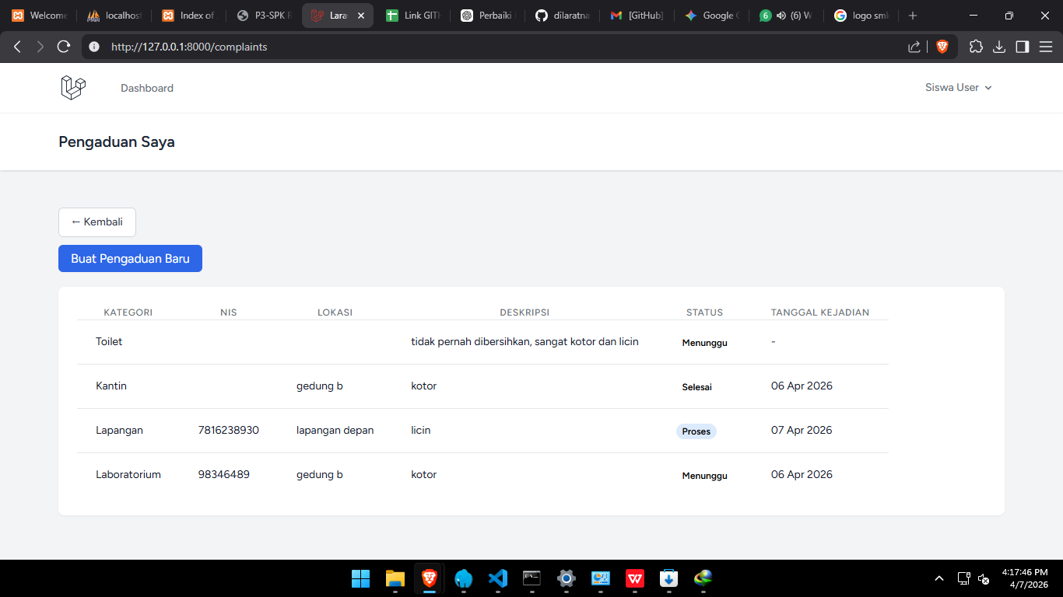

- Halaman Riwayat Pengaduan Siswa: Halaman ini menampilkan tabel seluruh laporan yang telah dikirimkan oleh siswa tersebut. Siswa dapat memantau rincian lokasi, deskripsi masalah, dan tanggal kejadian. Fitur utamanya adalah kolom Status, di mana siswa bisa melihat perkembangan penanganan fasilitas yang dilaporkan secara transparan. Terdapat juga tombol Buat Pengaduan Baru untuk mempermudah siswa menambah laporan lainnya.

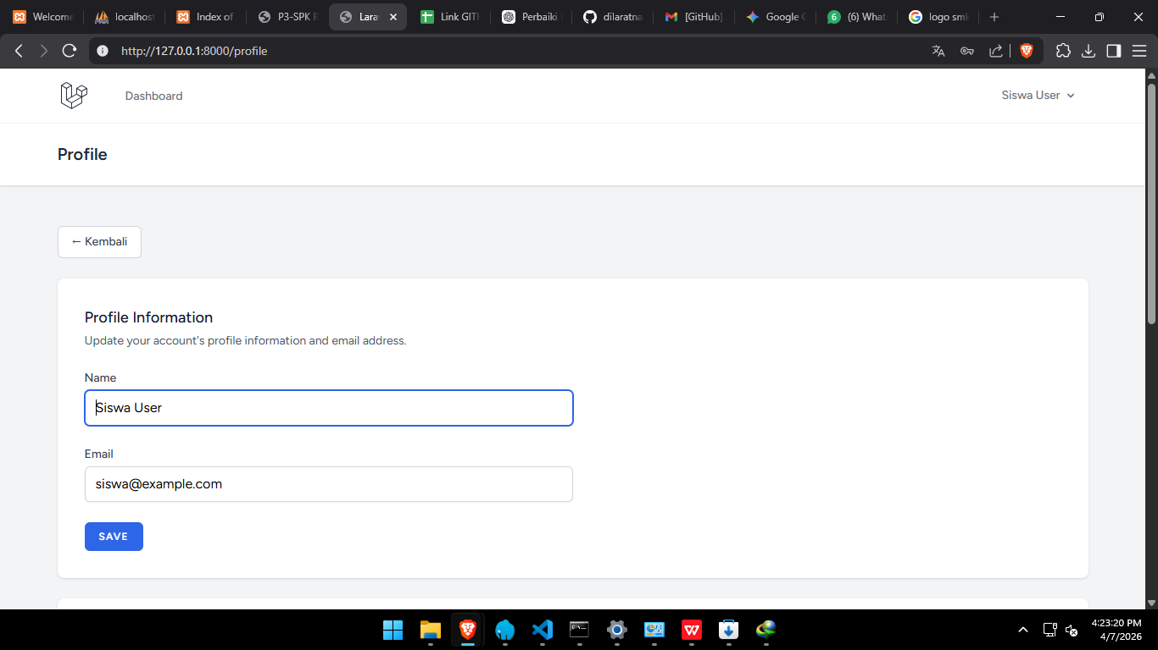
- Halaman Pengaturan Profil: Halaman ini memberikan akses kepada pengguna untuk mengelola data diri mereka di dalam sistem. Pengguna dapat memperbarui Nama dan alamat Email agar tetap akurat. Dengan menekan tombol Save, sistem akan memperbarui database secara otomatis sehingga identitas yang muncul pada setiap laporan terbaru adalah data yang paling terkini.

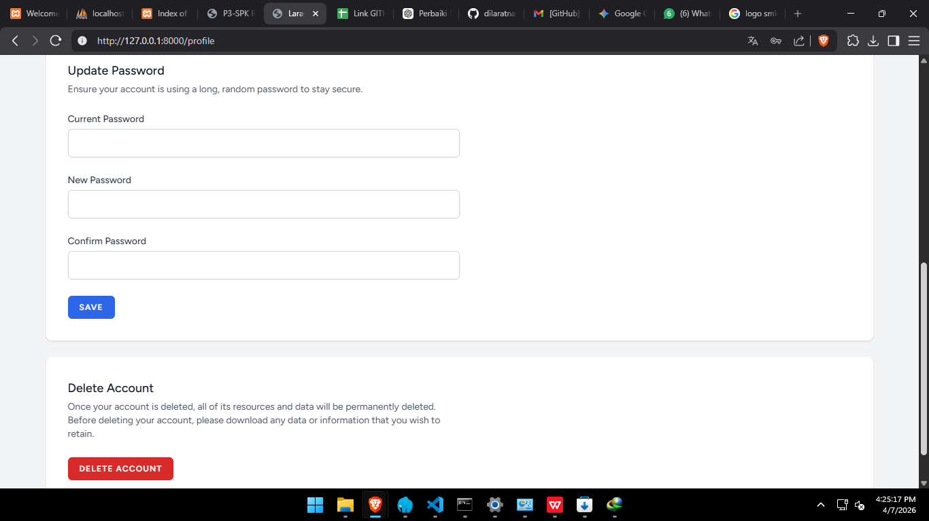

- Fitur Update Password: Halaman ini berfungsi untuk menjaga keamanan akun pengguna. Pengguna dapat mengganti kata sandi lama dengan yang baru secara berkala. Sistem mewajibkan input Current Password sebagai validasi pemilik asli, diikuti dengan New Password dan konfirmasi untuk memastikan tidak ada kesalahan pengetikan.
- Fitur Delete Account: Fitur ini digunakan jika pengguna ingin menghapus seluruh data dan akses akunnya dari sistem secara permanen. Sebelum menghapus, sistem memberikan peringatan bahwa seluruh data laporan dan informasi terkait akan hilang dan tidak dapat dipulihkan kembali.
Kesimpulan Berdasarkan hasil pembuatan dan pengujian aplikasi pengaduan sarana sekolah ini, dapat disimpulkan bahwa sistem berhasil membantu digitalisasi pelaporan di sekolah. Dengan adanya aplikasi ini, proses penyampaian aspirasi siswa menjadi lebih terstruktur, transparan, dan memudahkan pihak admin sarana prasarana dalam mengelola data kerusakan secara real-time.

